
咸阳市2020年高考模拟检测(二)
理综试题 化学部分
注意事项：
1.本试卷共16页，全卷满分300分，答题时间150分钟；
2.答卷前，考生须准确填写自己的姓名、准考证号，并认真核准条形码上的姓名、准考证号；
3.第一部分选择题必须使用2B铅笔填涂，第二部分非选择题必须使用0.5毫米黑色墨水签字笔书写，涂写要工整、清晰；
4.考试结束，监考员将试题卷答题卡一并收回.
可能用到的相对原子质量：H1 C12 N14 O16 S32 Cr52 Fe56 Cu64 W184
第一部分(选择题 共126分)
一、选择题(本大题共13小题，每小题6分，共78分在每小题给出的四个选项中，只有一一个选项是符合题目要求的)
7.中国四大发明之一造纸术中蕴含着许多化学知识。下列有关说法错误的是
A.“纸上得来终觉浅”中“纸”的主要成分是纤维素
B.古代造纸工艺中常利用石灰的碱性来分离植物中含酸性官能团的木质素
C.现代造纸工艺中用二氧化硫漂白纸张的过程属于物理变化
D.废旧纸张的回收利用有利于环境保护和资源再利用
8.设N_{A}为阿伏加德罗常数的值。下列说法正确的是
A.1.8 g NH₄＋含有的电子数为N_{A}
B.1 L 1 mol·L^{－1}的NaAlO₂水溶液中含有的氧原子数为2N_{A}
C.标况下，22.4 L NO与11.2 L O₂充分反应后，生成物的分子总数为N_{A}
D.50 mL 18 mol·L^{－1}的浓硫酸与足量的铜片共热，生成SO₂的分子数为0.45N_{A}
9.原子序数依次增大的元素X、Y、Z、W，它们的最外层电子数分别为1、6、7、1。X－的电子层结构与氦相同，Y和Z的次外层有8个电子，Z－和W＋的电子层结构相同。下列叙述错误的是
A.元素的非金属性顺序为X<Y<Z
B.X和其它3种元素均能形成共价化合物
C.W和其它3种元素均能形成离子化合物
D.元素X、Y、Z各自最高和最低化合价的代数和分别为0、4、6
10.下列实验方案、现象及结论均正确的是
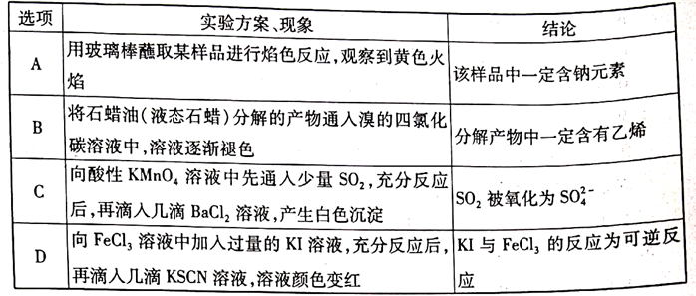
11.结构简式为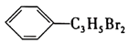的有机物共有 种(不考虑立体异构)。
A.7 B.8 C.9 D.10
12.碳酸二甲酯[(CH₃O)₂CO]是一种具有发展前景的“绿色”化工产品。电化学法合成碳酸二甲酯的工作原理如图所示。下列说法错误的是
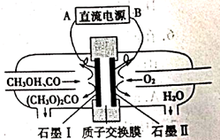
A.石墨I与直流电源正极相连
B.H＋由石墨II通过质子交换膜向石墨I移动
C.石墨I上发生的电极反应为2CH₃OH＋CO－2e－＝(CH₃O)₂CO＋2H＋
D.电解过程中，阴极和阳极消耗气体的物质的量之比为1：2
13.某酸在水溶液中，四种微粒的物质的量分数(δ)随溶液pH的变化曲线如图所示。下列说法正确的是
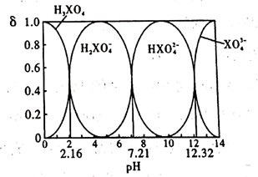
A.H₃XO₄为三元弱酸，NaH₂XO₄溶液呈碱性
B.－lgK_{a3}＝12.32
c.向0.1 mol/L的Na₃XO₄溶液中滴加几滴浓KOH溶液，的值变大
D.0.1 mol/L的Na₂HXO₄溶液中，c(Na＋)＋c(H＋)＝c(XO₄^{3－})＋c(HXO₄^{2－})＋c(H₂XO₄－)＋c(OH－)
第二部分(非选择题 共174分)
三、非选择题(包括必考题和选考题两部分。第22题～第32题为必考题，每道试题考生都必须作答；第33题～第38题为选考题，考生根据要求作答)
(一)必考题(11题，共129分)
26.(14分)对硝基苯甲酸(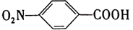)是一种广泛用于医药、染料、感光材料等的重要精细化工中间体。工业上以对硝基甲苯(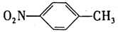)、Cr(SO)₃等物质为主要原料，通过间接电合成法制备对硝基苯甲酸，生产工艺流程如下：
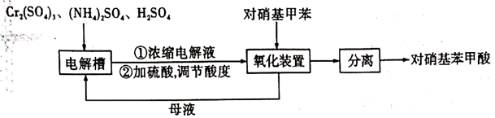
已知：①对硝基甲苯：黄色晶体，熔点为51.7℃，沸点为238.5℃，不溶于水，易溶于乙醇、乙醚、氯仿和苯。②对硝基苯甲酸：黄色晶体，熔点为242℃，沸点为359℃，微溶于水，溶于乙醇，能升华。
回答下列问题：
(1)电解制备Cr₂O₇^{2－}
用H型隔膜电解槽电解制备Cr₂O₇^{2－}，装置如下图1所示。外接电源的负极为 (填“A”或“B”)，反应II的离子方程式为 。
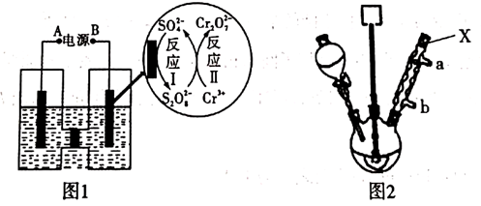
(2)氧化制备对硝基苯甲酸
用上图2所示装置制备对硝基苯甲酸，具体过程如下：
步骤1：向250 mL三颈烧瓶中依次加入一定量含Cr₂O₇^{2－}的电解液、对硝基甲苯，搅拌、水浴升温到设定温度，恒温下进行反应，直至反应液由棕红色变为墨绿色时为止。
步骤2：待反应混合物冷却至室温后，与适量冰水充分混合，抽滤。滤液返回电解槽中重新电解。
步骤3：把步骤2中抽滤所得固体溶于5%的热NaOH溶液中(约60℃)，待温度降到50℃时，抽滤，向滤液中加入过量2 mol/L H₂SO₄，析出黄色沉淀，再抽滤，并用冷水洗涤，然后在低于80℃的条件下烘干，可得粗产品。
①仪器X的名称是 ，冷却水应从 口进入(填“a”或“b”)。
②步骤2中，抽滤所得固体的主要成分是 。
③步骤3中，用NaOH溶液处理后，需待温度降到50℃时进行抽滤的原因是 。
④制得的粗产品需要进一步纯化，根据对硝基苯甲酸的有关性质可知，对其进行纯化还可以采用 法完成。
⑤该合成技术的优点是实现了 (填化学式)的循环利用，绿色环保。
(3)测定对硝基苯甲酸的纯度
称取1.670 g粗产品，配成100 mL溶液，取25.00 mL溶液，用0.1000 mol·L^{－1} KOH溶液滴定，重复滴定四次，每次消耗KOH溶液的体积如下表所示。已知：对硝基苯甲酸的摩尔质量为167.0 g·mol^{－1}，则对硝基苯甲酸的纯度为 。
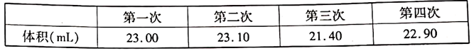
27.(15分)硼酸和硫酸镁是重要的化工原料。以硼铁混精矿[主要成分为MgBO₂(OH)、UO₂和Fe₃O₄，还有少量的Fe₂O₃、FeO、SiO₂]为原料制备硼酸和硫酸镁的工艺流程如下：
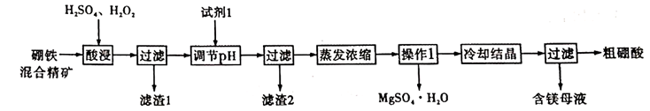
已知：①UO₂^{2＋}在pH为4－5的溶液中生成UO₂(OH)₂沉淀；②Fe^{2＋}和Fe^{3＋}沉淀完全的pH分别为9.7、3.7。
(1)酸浸过程中MgBO₂(OH)与硫酸反应的离子方程式为 。
(2)酸浸过程中加入H₂O₂的目的是 (写出两条)，滤渣1的主要成分是 (填化学式)。
(3)试剂1最好选择 (填化学式)。若调节溶液pH前，溶液中c(Mg^{2＋})＝0.2 mol/L，当溶液pH调至5时，UO^{2＋}沉淀完全，此时是否有Mg(OH)₂沉淀生成 。{通过计算说明，K_{sp}[Mg(OH)₂]＝5.6×10^{－12}}
(4)操作1的名称是 。
(5)MgSO₄·H₂O加热脱水可以得无水MgSO₄，那么MgCl₂·6H₂O晶体直接加热 (填“能”或“不能”)得到无水MgCl₂，理由是 。
(6)已知：H₂CO₃的K_{a1}＝4.4×10^{－7}，K_{a2}＝4.7×10^{－11}；H₃BO₃的K_{a}＝5.8×10^{－10}。向碳酸钠溶液里逐滴加入硼酸溶液 (填“有”或“无”)气泡产生，理由是 。
28.(14分)烯烃催化裂解是制备短链烯烃的重要途径。研究表明，1－丁烯[CH₃CH₂CH＝CH₂(g)]催化裂解时，发生两个平行竞争反应生成丙烯和乙烯，两反应的热化学方程式为：
①3CH₃CH₂CH＝CH₂(g)4CH₃CH＝CH₂(g) △H＝＋579 kJ·mol^{－1}
②CH₃CH₂CH＝CH₂(g)2CH₂＝CH₂(g) △H＝＋283 kJ·mol^{－1}
回答下列问题：
(1)若1－丁烯的燃烧热为2539 kJ·mol^{－1}，则表示乙烯燃烧热的热化学方程式为 ；1－丁烯转化为丙烯反应的化学平衡常数表达式为 。
(2)有利于提高1－丁烯平衡转化率的措施有 。
(3)550℃和0.02～0.5 MPa下，①②两个反应均建立平衡，测得平衡混合物里各组分的质量分数随压强变化的曲线如下图所示。由图可知，1－丁烯的质量分数随压强的增大而增大，主要原因是 。
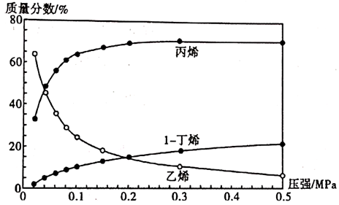
(4)在1－丁烯裂解的实际生产中，为了提高产物中丙烯的含量，除了选择合适的温度和压强之外，还有一条关键措施是 。0.1 MPa和300～700℃下，1－丁烯裂解产物中各组分比例变化的曲线如下图所示。由图可知，生产过程中提高丙烯质量分数的最佳温度为 ℃，在该温度之前各温度对应的组成 (填“一定是”、“可能是”或“一定不是”)平衡态，理由是 。
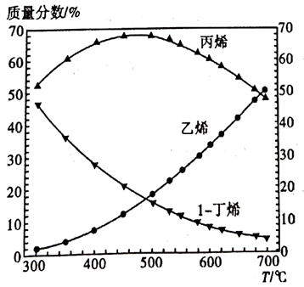
(二)选考题(共45分。请考生从给出的2道物理题、2道化学题2道生物题中每科任选一题做答，在答题卡选答区域指定位置答题。如果多做，则每学科按所做的第一题计分)
35.[化学——选修3：物质结构与性质](15分)
某些过渡元素的相关化合物在化工、医药、材料等领域有着极为广泛的应用。回答下列问题：
(1)现有铜锌元素的4种微粒，①锌：[Ar]3d¹⁰4s²；②锌：[Ar]3d¹⁰4s¹；③铜：[Ar]3d¹⁰4s¹；④铜：[Ar]3d¹⁰。失去一个电子需要的最低能量由大到小的顺序是 (填字母)。
A.④②①③ B.④②③① C.①②④③ D.①④③②
(2)砷化镉(Cd₃As₂)是一种验证三维量子霍尔效应的材料。
①砷与卤素可形成多种卤化物，AsBr₃、AsCl₃、AsF₃的熔点由低到高的顺序为 。砷酸的酸性弱于硒酸，从分子结构的角度解释原因 。
②Cd^{2＋}与NH₃形成配离子[Cd(NH₃)₄]^{2＋}中，配体的空间构型为 ，画出配离子的结构式 (不考虑立体构型)。
(3)铬(Cr)、钼(Mo)、钨(W)位于同一副族相邻周期，且原子序数依次增大。
①基态铬原子、钼原子的核外电子排布特点相同，则基态钼原子的价层电子排布图为 。
②铬的晶胞结构如图A所示，它的堆积模型为 ，在该晶胞中铬原子的配位数为 。
③钨和碳能形成耐高温、耐磨材料碳化钨，其晶胞结构如图B所示，则碳化钨的化学式为 ，六棱柱的底边长为a cm，高为b cm，设阿伏加德罗常数的值为N_{A}，则碳化钨晶体的密度是 g·cm^{－3}(列出计算表达式)。
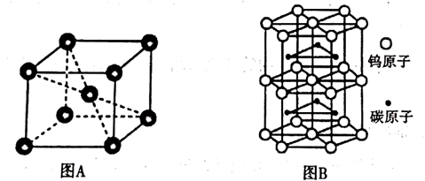
36.[化学——选修5：有机化学基础](15分)
盐酸巴氯芬是一种用于改善骨骼肌痉挛的口服片剂。下面是它的一种合成路线(具体反应条件和部分试剂略)：
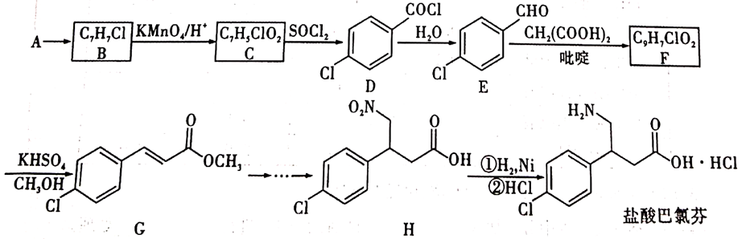
已知：①RCOOHRCOCl
②H₃C－CHOH₃C－CH＝CH－COOH
(1)A是一种芳香烃，其分子式为 ，B→C的反应类型为 。
(2)H中所含官能团的名称是 。
(3)写出F→G反应的化学方程式 。
(4)C的同分异构体中能与FeCl₃溶液发生显色反应的有 种(不考虑立体异构)，其中核磁共振氢谱有3种峰且峰面积之比为2：2：1的结构简式为 。
(5)由B开始制取E的合成路线有多种，请将下列合成路线中的相关内容补充完整，有机物写结构简式，无机物写分子式。
